 | T.C.  D.Ü. DİŞ HEKİMLİĞİ FAKÜLTESİ HASTANESİ  FAKÜLTE KURULU ve YÖNETİM KURULU  İŞ AKIŞ ŞEMASI | Doküman No | KU.YD.19
 |  | Yürürlüğe Gir.Tar. | 01.03.2021
 |  | Revizyon No | 00
 |  | Revizyon Tarihi | --
 |  | Sayfa No | Sayfa 1/1

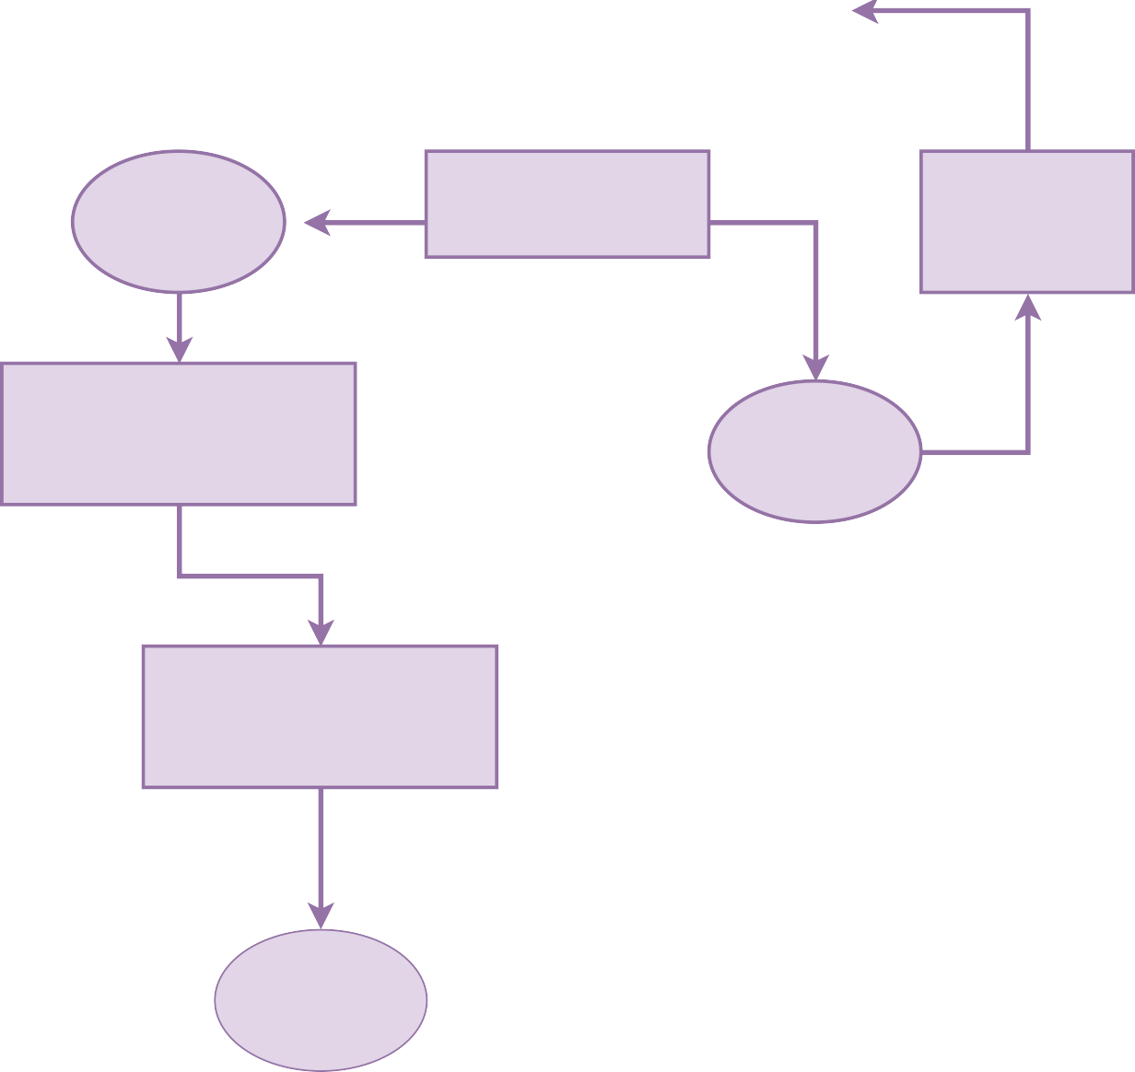
EVET
Yazı ve Ekleri Uygun mu?
Gelen Yazının İade Edilmesi/Düzenlenmesi
Fakülte Kurulu veya Yönetim Kurulunda görüşülmesi
HAYIR
Kurul Kararlarının İlgili Birime Gönderilmesi
İşlem Sonu

EBYS Üzerinden Gelen Fakülte Kurulu ve Fakülte Yönetim Kuruluna Girecek Yazıların Alınması

